作业12：

1. 从源码包安装MySQL
首先进入MySQL官方网址下载最新版本，MySQL的官方网址：https://www.mysql.com/cn/。
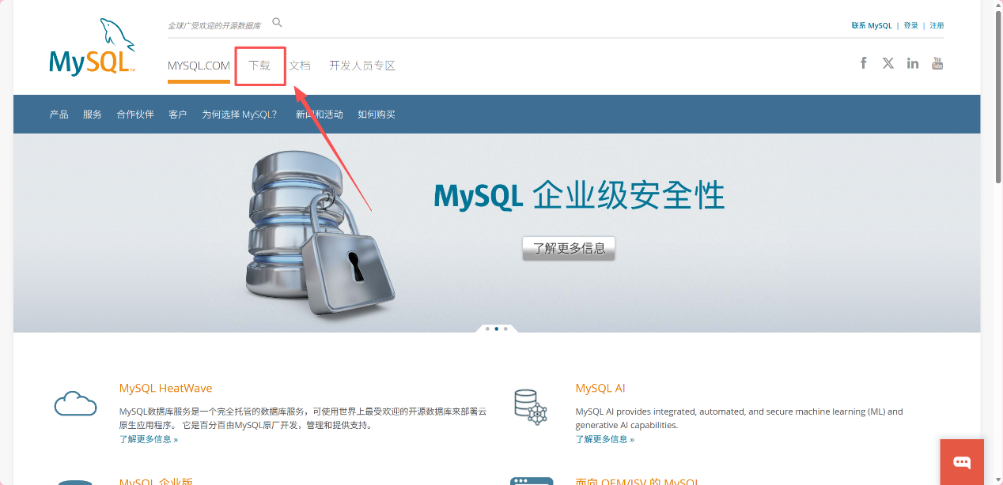
图1 MysSQL官网
点击下载，进入下载页面。
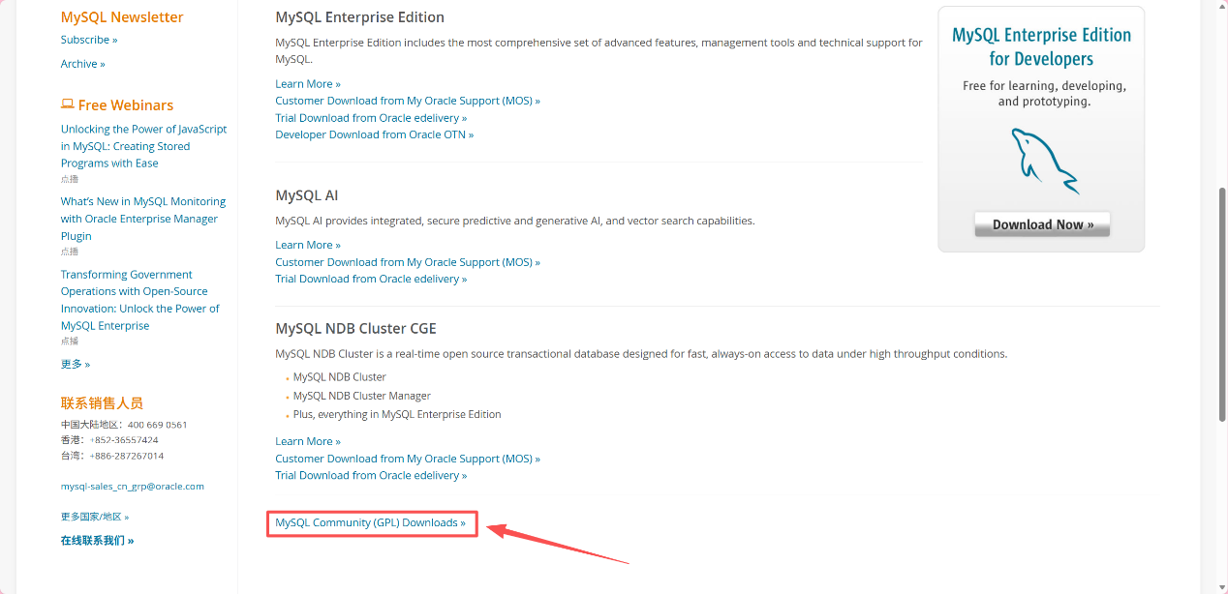
图2 MysSQL下载页面
下滑找到MySQL Community (GPL) Downloads »，点击进入MySQL社区版的下载界面。
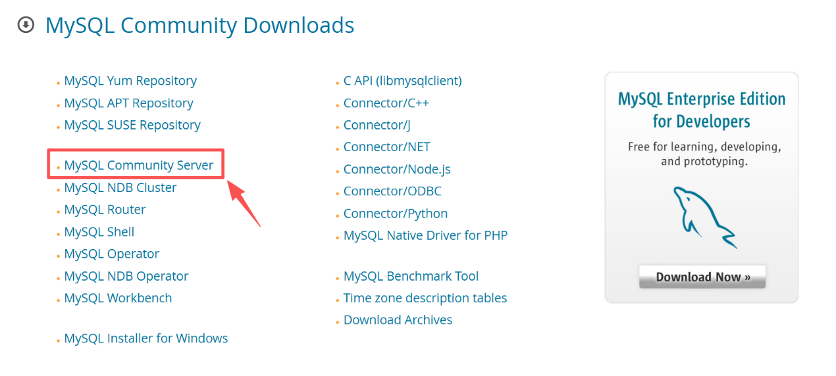
图3 MysSQL下载选择
选择MySQL Community Server，下载MySQL。
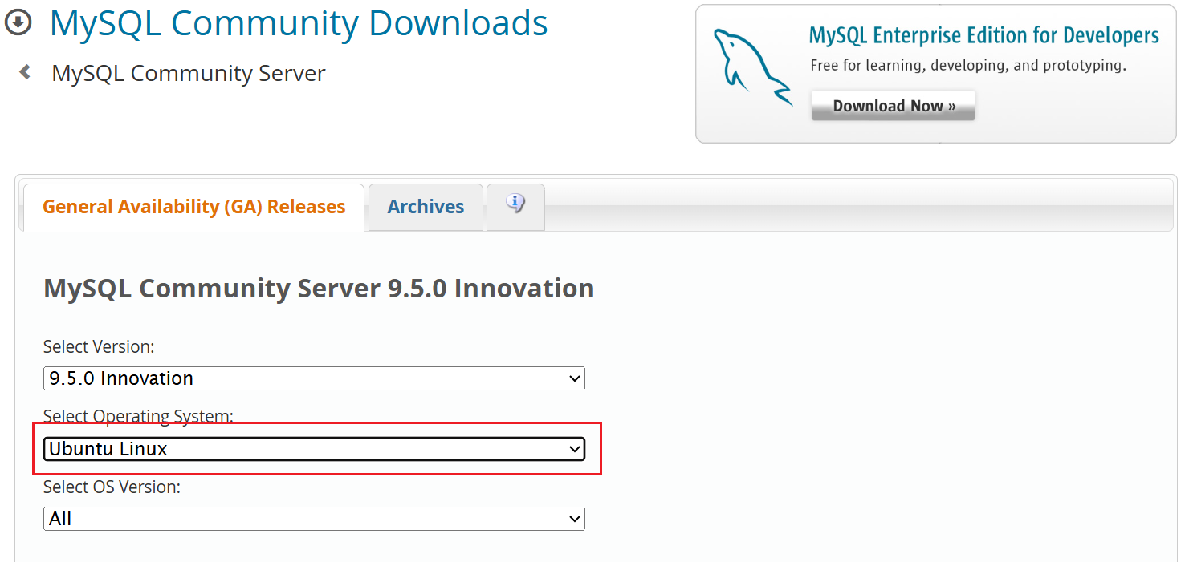
图4 操作系统选择
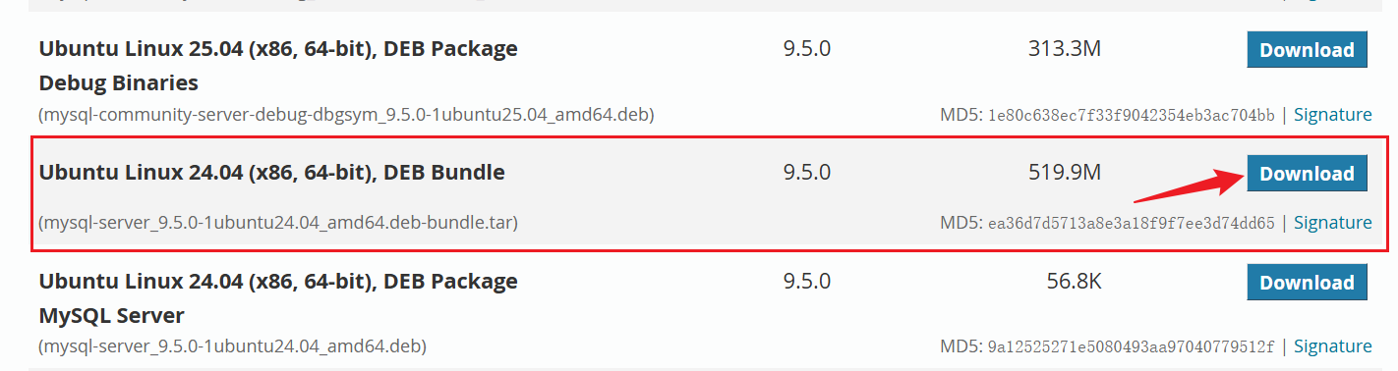
图5 Ubuntu版本选择
由于我的Ubuntu版本为24.04，选择Ubuntu Linux24.04下的Bundle安装包，Bundle完整的MySQL安装文件。
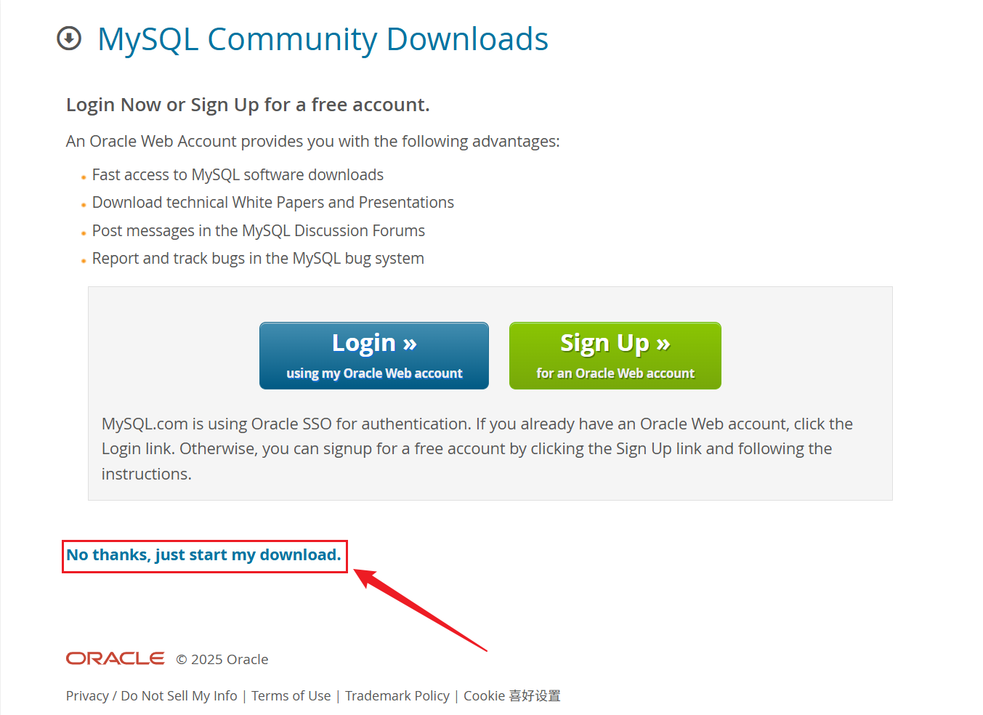
图6 下载MysSQL安装包
点击只需要下载即可看到MySQL安装包正在下载了。
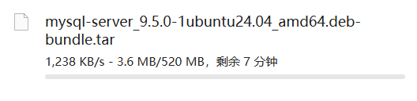
图7 下载过程
接下来需要把这个文件上传到Ubuntu服务器上，这里使用XShell远程连接Ubuntu服务器。连接我先前的Ubuntu的记录“ssh://jl@192.168.153.128”。
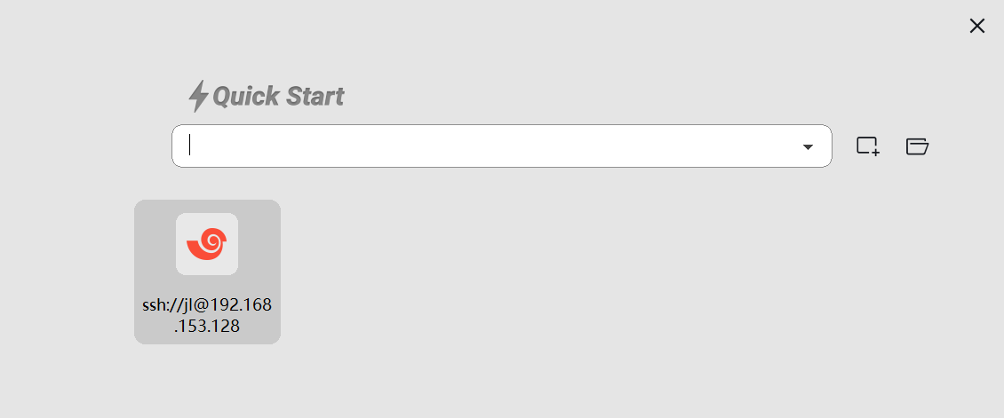
图8 连接Ubuntu的IP地址
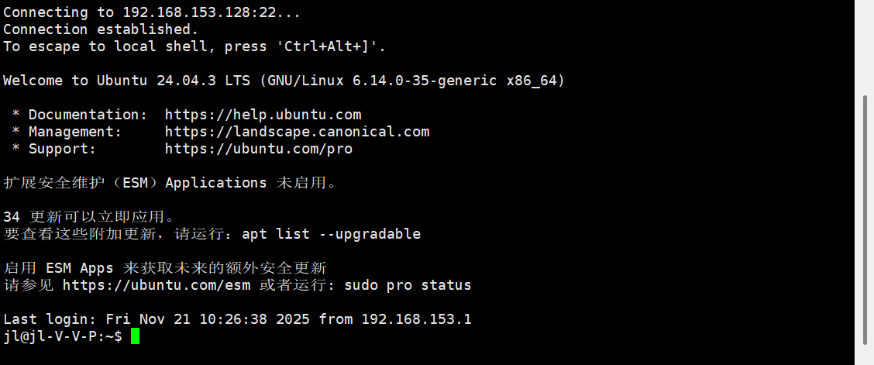
图9 成功连接
接下来我们把下载好的压缩包上传到Ubuntu服务器。
因为下载的是nginx的源码压缩包，可以把这个压缩包上传到/usr/local/src目录下，方便以后查找。
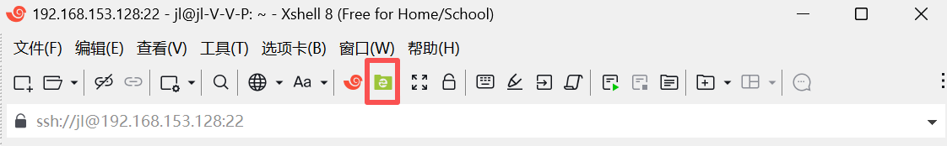
图10 点击“新建文件传输”按钮
把Xftp右边的Ubuntu目录找到/home/jl，并在该目录下新建一个“mysql”的子目录（可以在Xftp中点右键新建和改名，也可以使用Ubuntu命令新建目录），右键点击mysql（D：\网页下载）的安装包，选择传输，就成功了。
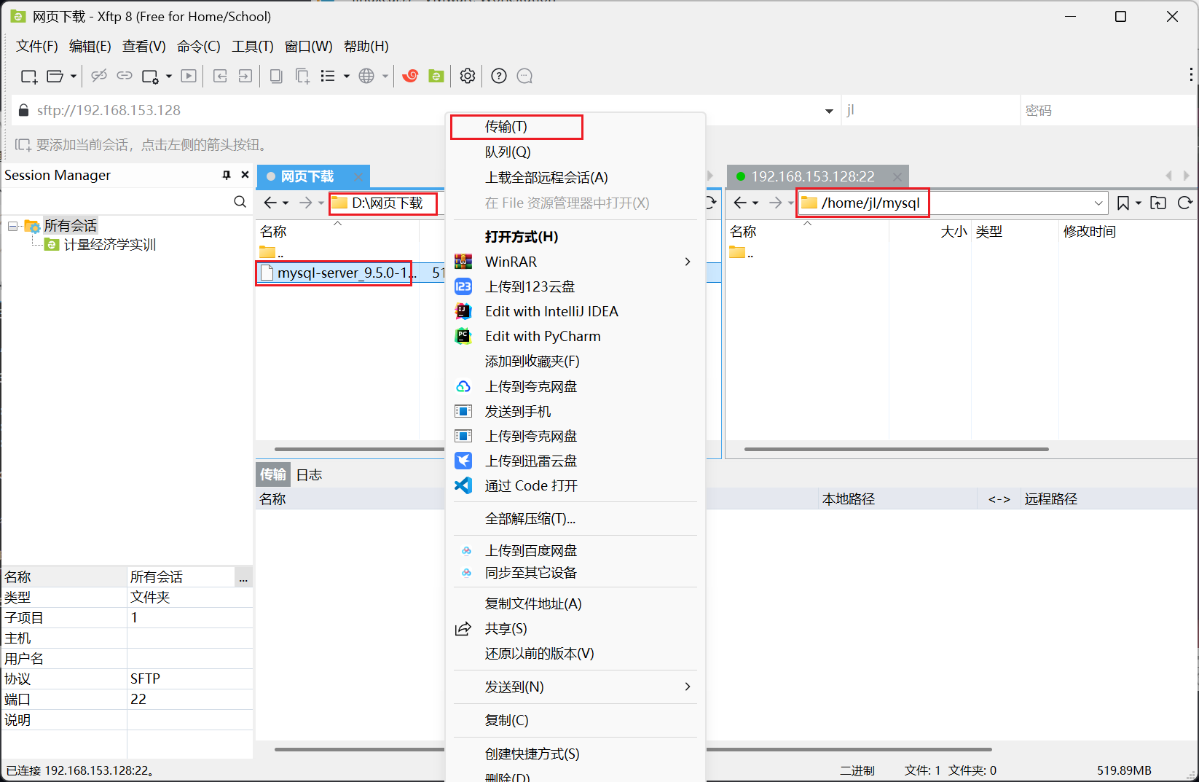
图11 上传到jl的mysql文件夹
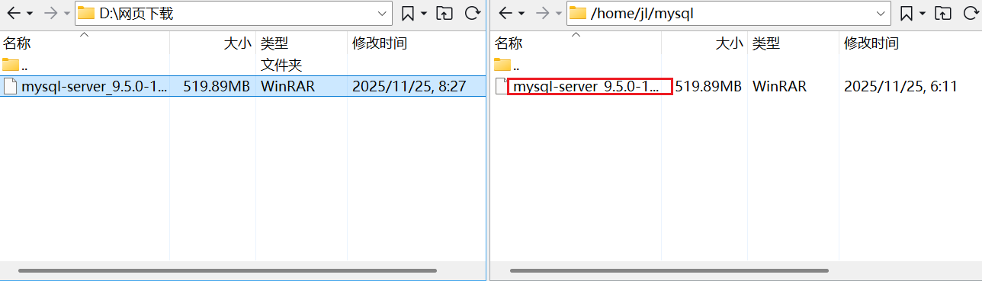
图12 成功上传
进入Ubuntu的mysql文件夹下，解压mysql的压缩包。
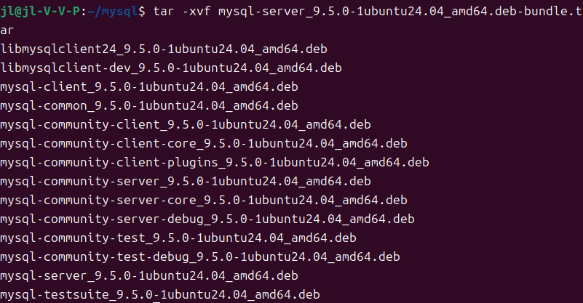
图13 解压mysql安装包
接下来必须严格按照顺序来安装依赖包。
首先安装 MySQL 公共组件（common）。
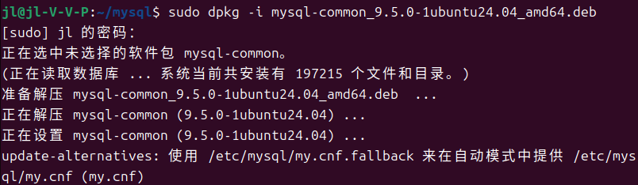
图14 安装common
然后安装 MySQL 客户端组件。
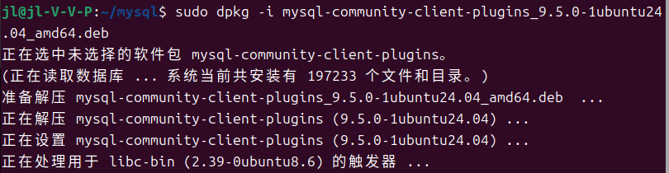
图15 安装客户端组件
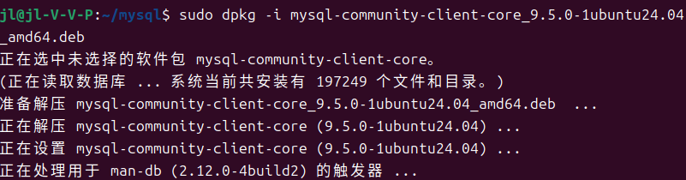
图16 安装客户端组件
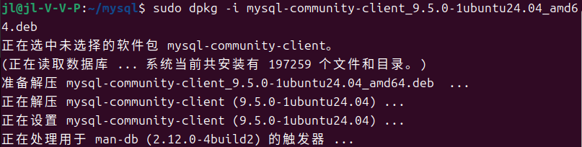
图17 安装客户端组件
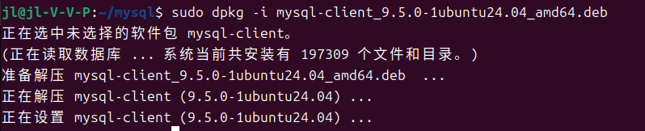
图18 安装客户端组件
接着安装libmysqlclient依赖。
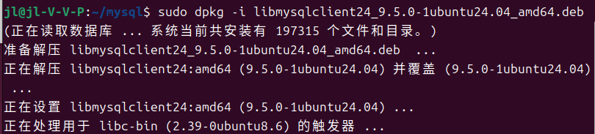
图19 安装libmysqlclient
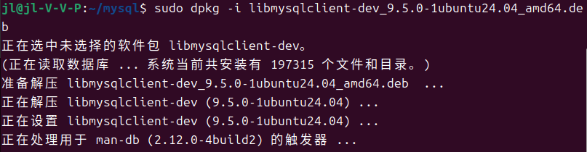
图20 安装libmysqlclient
接下来安装MySQL服务器部分（核心）。
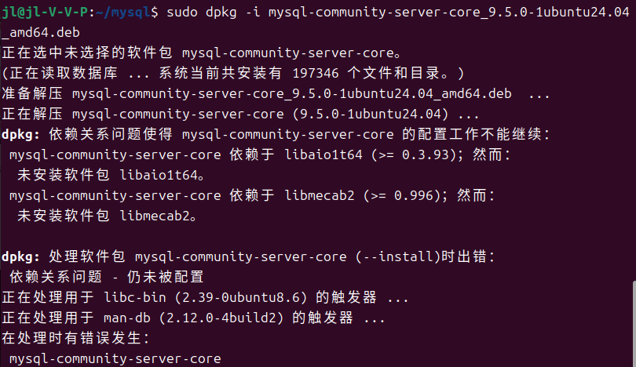
图21 安装MySQL服务器
此时出现报错，因为Ubuntu 24.04 系统缺少依赖：libaio1t64和libmecab2而安装mysql-community-server-core需要，所以先修复再安装依赖libaio1t64和libmecab2。
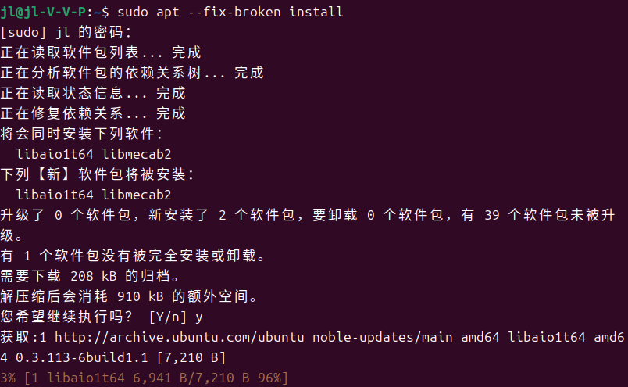
图22 安装缺失依赖
继续安装MySQL服务器部分（核心）。
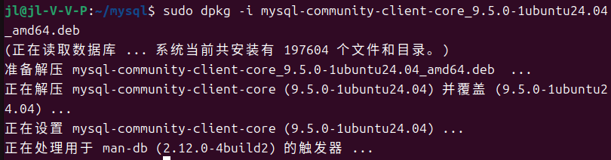
图23 安装MySQL服务器
输入root用户的密码。
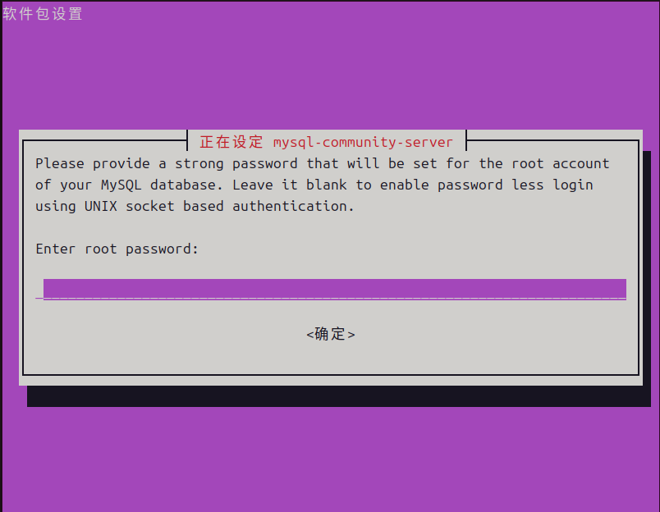
图24 安装MySQL服务器
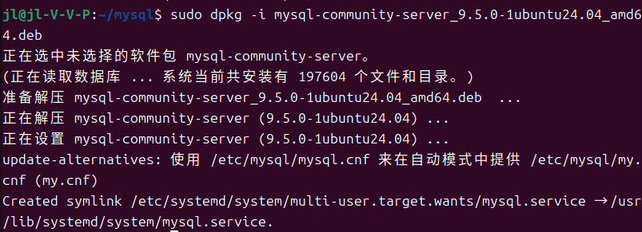
图25 安装MySQL服务器
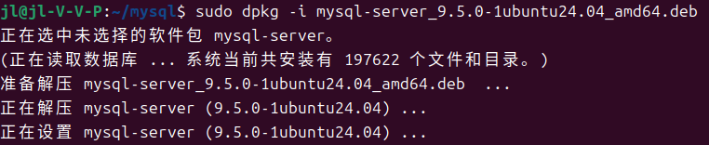
图26 安装MySQL服务器
接下来安装debug/test套件。
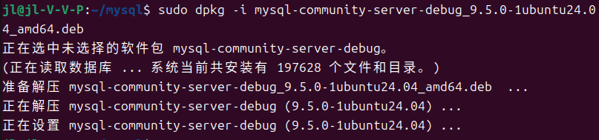
图27 安装debug/test套件
至此，MySQL的安装已经完成了，需要查看MySQL服务状态。
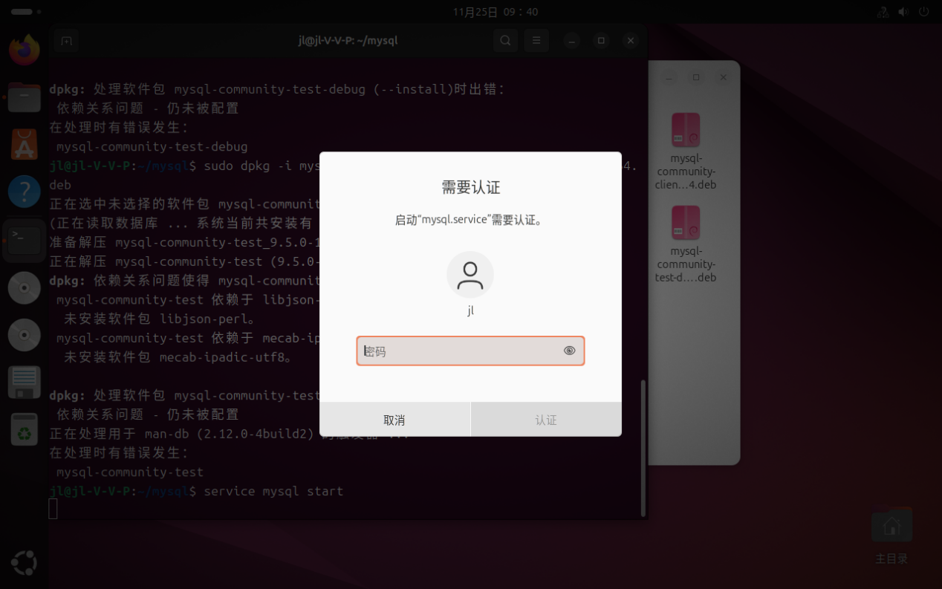
图28 启动认证
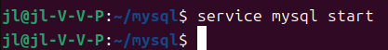
图29 查看MySQL服务状态
然后进入MySQL。
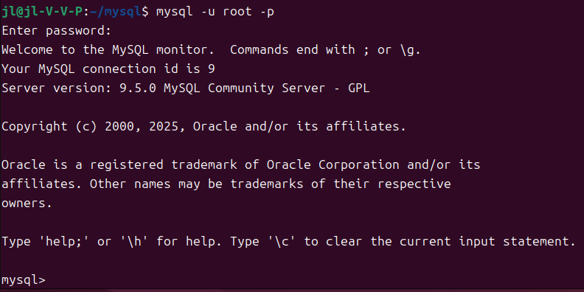
图30 进入MySQL
成功进入MySQL,到此为止从源码包已经成功安装MySQL。

2. 远程连接MySQL
创建一个可以远程登录的root账号并设置密码。
图31 创建远程账号
给这个账号授予所有权限。
图32授予所有权限
刷新权限，让刚才的配置马上生效。
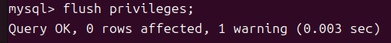
图33 刷新权限
退出MySQL重启MySQL。
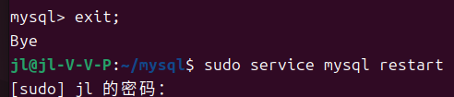
图34 退出MySQL重启MySQL
开启3306端口使其可以被远程连接访问。
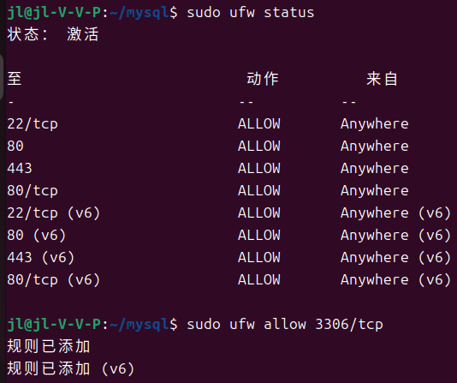
图35 配置防火墙端口（3306）
自己设置连接名，主机填写Ubuntu下的Linux的IP地址。
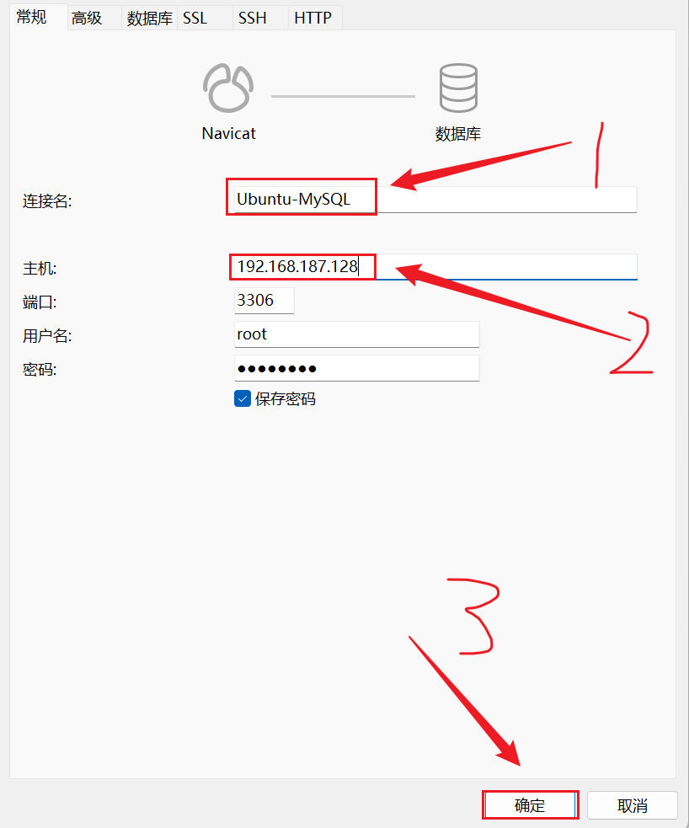
图36 Windows下的Navicat远程连接设置
此时测试创建库表文件即可验证是否可以访问同步。
在Linux下打开MySQL。
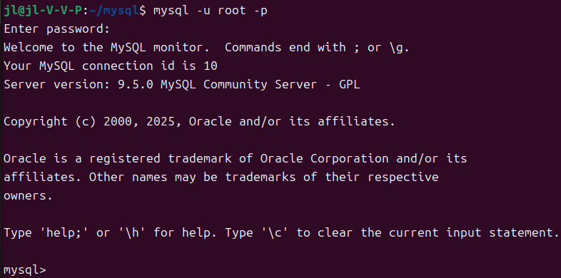
图37 打开MySQL
查看现有数据库。
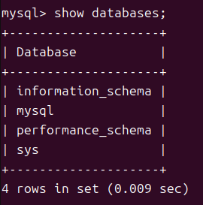
图38 查看现有数据库
创建一个mydb数据库。
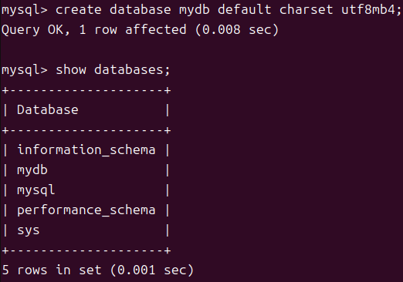
图39 创建数据库
切换到mydb数据库。
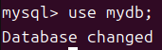
图40 切换数据库
查看当前库里的表。
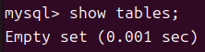
图41 查看当前库里的表
创建一个测试表test。
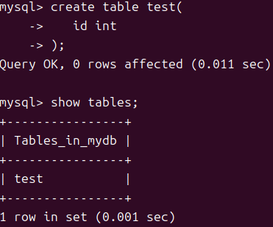
图41 创建测试表
在Navicat上查找到了对应的数据表test，说明连接成功。
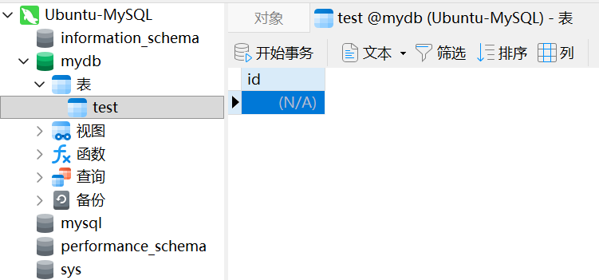
图42 Navicat连接

